
数字货币DCEP
课程背景：
加密数字货币作为分布式数据存储、点对点传输、共识机制、加密算法等技术的集成应用，近年来已成为联合国以及许多国家政府研究讨论的热点。
DCEP是中国人民银行推出的央行法定数字货币，是一种数字货币和电子支付工具。可以把它简单地理解为人民币的电子版，即电子现金。
课程目标：
- 了解加密数字货币技术实现原理和特点
- 结合案例、了解DCEP数字货币发展趋势与示范应用现状
课程时间：3小时
课程形式：以讲授为主，结合案例分析、互动体验等形式。
课程对象：适合渴望了解密数字货币原理和应用的所有相关人员
主训导师：马兆林（简介略）
课程大纲：
- 数字货币出现
- 数字货币目的
- bitcoin 和libra
- 对标bitcoin 和libra币及其他虚拟货币的区别
- 数字货币与区块链技术实现和步骤
- 区块链解决什么
- 区块链技术在数字货币地位
- 加密原理和框架
- 中国央行数字货币DCEP
- 争夺主动权，应对 Libra 挑战
- 人民币的“数字化时代”
- DCEP功能
- DCEP试点与全流通
- 双层运营模式
- DCEP在国际化中角色
- 人民币国际化必然选择
- 对外对内战略意义重大
- 央行数字货币有望重建贸易结算体系

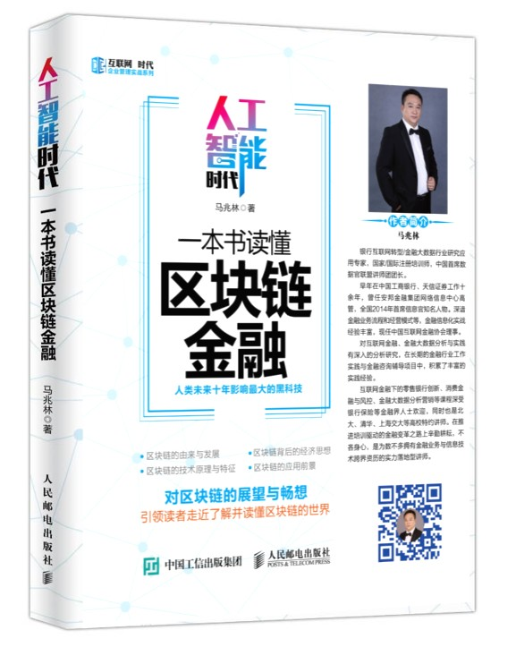
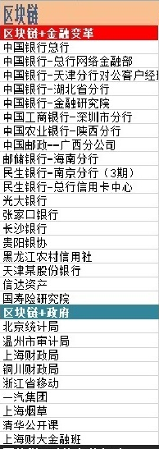

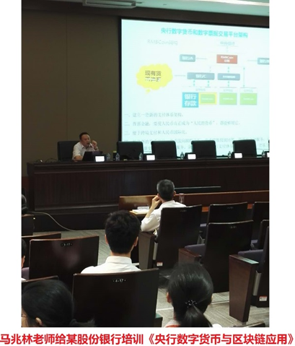


马兆林

银行互联网转型/金融大数据行业应用专家
自由讲师/资深独立顾问
国家/国际注册培训师

【从业经历】
早年在中国工商银行、广信证券工作十余年，近年任安邦金融集团高管八年，深谙金融业务流程和经营模式等，实战经验丰富，现任中国互联网金融协会理事。
马老师对于互联网金融、金融大数据分析与实践方面有深入的分析研究，在长期金融行业的工作实践与金融咨询项目中，积累了扎实的工作基础与丰富的实践经验。在过2016、2017年，马老师的“互联网金融,大数据”相关课程在不同规模的银行机构内训讲授达到100天以上。
【讲师资质】
人社部《互联网金融师》认证班 特约讲师
2015年五大行《互联网金融》内训 特约讲师
清华大学金融大数据研修班 特约讲师
北京大学互联网金融研修班 特约讲师
北京大学互联网企业CIO研修班 特约讲师
移动互联网顶级赢利智慧研究院 院长
中国教育战略发展学会 委员
人社部高级企业培训师
美国认证协会（ACI）注册国际培训师(CIPL)
2014年全国首席信息官风云人物
【擅长主题】
- 互联网金融下的零售银行创新
- 金融大数据提升农商银行竞争力
- 消费金融打造银行竞争新优势
- 智慧银行
- 区块链金融
- 金融科技-银行4.0
- 五大发展理念在银行转型中的应用
- 信用卡和消费金融发展趋势及营销创新

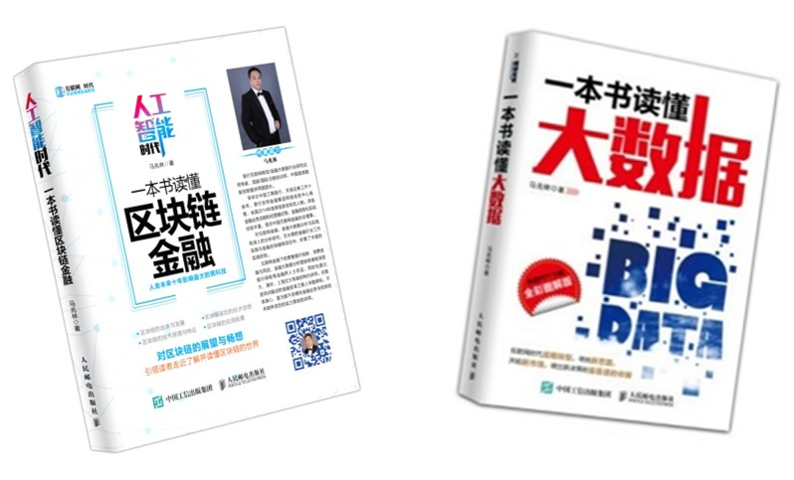
【服务客户】
- 总行类： 8家总行
- 省分行类：110家省分行
- 知名高校合作：6所

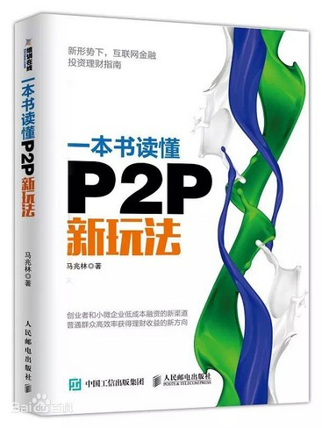


【出版著作】
一本书读懂大数据
人工智能时代的区块链金融（17年5月出版）

